Contenido

1. Autores del trabajo, planificación y entrega 2

1.1 Autores 2

1.2 Planificación 2

1.3 Entrega 2

2. Descripción de las tecnologías 3

2.1 Descripción de la tecnología 1 3

2.2 Descripción de la tecnología 2 3

3. Criterios de comparación 4

3.1 Categoría A: Genéricos 4

3.1.1 Criterio A.1: Nombre 4

3.1.2 Criterio A.2: Nombre 5

3.1.n Criterio A.n: Nombre 5

3.2 Categoría B: Usabilidad 5

3.2.1 Criterio B.1: Nombre 5

3.2.2 Criterio B.2: Nombre 5

3.2.n Criterio B.n: Nombre 5

3.3 Categoría 3: Funcionalidad 5

3.3.1 Criterio Z.1: Nombre 5

3.3.2 Criterio Z.2: Nombre 5

3.3.n Criterio Z.n: Nombre 5

3.4 Categoría 4: Soporte 5

4. Evaluación de los criterios por tecnología 6

4.1 Evaluación de los criterios para la tecnología 1 6

4.2 Evaluación de los criterios para la tecnología 2 6

5. Comparación de las tecnologías 7

6. Recomendaciones 9

6.1 Situación 1 9

6.1.1 Descripción de la situación 9

6.1.2 Recomendación de tecnología a utilizar 9

6.2 Situación 2 9

6.2.1 Descripción de la situación 9

6.2.2 Recomendación de tecnología a utilizar 9

# 1. Autores del trabajo, planificación y entrega

## 1.1 Autores

Grupo T7:

* Laura Guillén Casal 03149840J (Coordinador)
* Francisco Miguel Sáez Bravo 50644226C
* Jesús Gail Bohórquez 09072386J
* Jorge Pérez Campos 09053996T
* Sergio Llanos García 09054884Z

## 1.2 Planificación

En este apartado se debe incluir copias de pantalla de la planificación del trabajo con diagramas Gantt: o bien un enlace (URL) a la web donde esté disponible la planificación si se ha utilizado una herramienta online de diagramación Gantt (por ejemplo, [Teamweek](https://teamweek.com/free-online-gantt-chart.html), [GanttPro](https://ganttpro.com/), [tomsplanner](https://plan.tomsplanner.es/), [sinnaps](https://www.sinnaps.com/), u otra).

Hay que tener en cuenta que cada participante del grupo debe tener asignadas tareas que sumen al menos 15 horas. El peso de este trabajo en la calificación total de la asignatura es de un 10%, por tanto requiere de una dedicación de 15 horas del total de 150 horas de la asignatura.

## 1.3 Entrega

En este apartado debe incluirse un enlace (URL) a un repositorio en GitHub creado para el trabajo.

En dicho repositorio debe encontrarse, al menos los siguientes archivos en la rama máster:

* Trabajo terminado: del trabajo terminado con el nombre TG2_final.docx
* Presentación del trabajo: TG2_final.pptx

Dichos archivos serán los que se tendrán en cuenta para la calificación del trabajo.

# 2. Descripción de las tecnologías

Entendemos como API Management (Application Programming Interface), un conjunto de reglas y especificaciones que las aplicaciones pueden seguir para comunicarse entre ellas, sirviendo de interfaz entre programas diferentes de la misma manera en que la interfaz de usuario facilita la interacción humano-software.

## 2.1 Descripción de Apigee

Apigee, se considera la herramienta que actualmente es la líder del sector. Dicha herramienta fue adquirida por Google en septiembre de 2016, pasando a formar parte de su plataforma cloud. Apigee permite un amplio funcionamiento y trabajo con las distintas APIs. Apigee es una herramienta que permite operaciones en múltiples entornos, como entornos híbridos y multinube.

Los principales productos que ofrece Apigee son:

* Diseño de APIs
* Protección de Apis
* Publicación de APIs
* Análisis de APIs
* Supervisión de APIs
* Monetización de APIs
* Portal para desarrolladores
* Gestión de microservicios

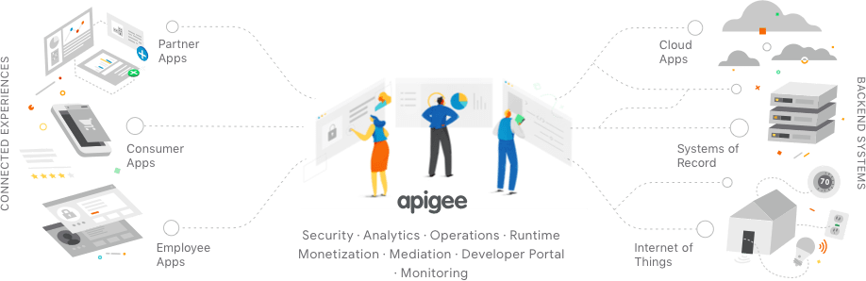

## 2.2 Descripción de WSO2

WSO2 es una plataforma opensource (de libre acceso) que desarrolla aplicaciones de software abierto enfocadas en proveer una arquitectura orientada a servicios para desarrolladores profesionales, destinada a los negocios electrónicos. Una de sus vertientes es la herramienta API Manager, que se encarga del desarrollo, integración y gestión del ciclo de vida de una API.

WSO2 es una gran plataforma que ofrece distintos productos a parte del ya mencionado API Manager, sus productos son:

* Integración empresarial
* API Manager
* Gestión de la identificación y acceso
* Análisis y procesamiento de flujos

Además, se debe destacar que al ser WSO2 una herramienta opensource cada organización puede implementar nuevos módulos según sus necesidades y su gusto.

# 

# 3. Criterios de comparación

En los sub-apartados de este apartado se deben indicar cada uno de los criterios (también llamados factores, propiedades, características, indicadores, etc.), que se usarán en la comparación.

Los criterios deben organizarse en categorías (al menos 3 categorías). El número de criterios totales no puede ser inferior a 20.

Las categorías dependerán del tipo de tecnología, pueden ser categorías como “General”, “Utilidades”, “Rendimiento”, etc.

Los criterios a definir en cada categoría también dependerán del tipo de tecnologías a comparar. En el siguiente apartado hay algunos ejemplos.

## 3.1 Categoría A: Genéricos

### 3.1.1 Criterio A.1: Relevancia en sector

**Descripción**: Cantidad e impacto de las organizaciones que utilizan la tecnología en concreto.

**Valoración**: Texto libre

### 3.1.2 Criterio A.2: Ámbito de uso

**Descripción**: Uso de la herramienta por pequeñas, medianas o grandes empresas en el ámbito nacional e internacional.

**Valoración**: Texto libre

### 3.1.3 Criterio A.3: Formación

**Descripción**: Cantidad y calidad de la información expedida por las organizaciones encargadas de las herramientas para su uso, como pueden ser documentos, videos, etc. Se medirá en una escala de 0-10 en la que 0 será la aportación nula de cualquier tipo de documentación o información, en el caso opuesto 10 será la aportación de una gran cantidad de información de la tecnología.

**Valoración**: Numérica (Escala del 0-10)

### 3.1.4 Criterio A.4: Integración

**Descripción**: Facilidad de instalación e implementación en la organización y su buena sinergia con las demás tecnologías que se utilicen dentro de la misma. Se medirá en una escala del 1-5. Donde 1 supondrá una gran dificultad para su integración y 5 una gran facilidad para ello.

**Valoración**: Numérica (Escala del 1-5)

### 3.1.5 Criterio A.5: Idiomas

**Descripción**: Número de idiomas disponibles para el uso de las herramientas.

**Valoración**: Texto libre.

### 3.1.5 Criterio A.6: Precio

*3.1.1 Criterio A.1: Autor de la herramienta*

*Nombre del criterio: Autor.*

*Descripción: Nombre de la persona, institución o empresa que ha creado la herramienta.*

*Tipo de valor: Texto libre.*

Otro ejemplo de criterio con valor Si/No:

*3.1.1 Criterio A.1: Generación de código Java*

*Nombre del criterio: Generación código Java.*

*Descripción: Indica si la herramienta CASE incluye funcionalidad para generar archivos fuente .java a partir de diagramas de clase.*

*Tipo de valor: Booleano (Si/No).*

Otro ejemplo de criterio con valor numérico:

*3.1.1 Criterio A.1: Número de proyectos simultáneos*

*Nombre del criterio: Proyectos simultáneos.*

*Descripción: Indica el número máximo de proyectos de modelado que deja tener abiertos la herramienta de forma simultánea.*

*Tipo de valor: Numérico.*

## 3.2 Categoría B: Usabilidad

### 3.2.1 Criterio B.1: Sistemas operativos

### 3.2.2 Criterio B.2: Accesibilidad

### 3.2.3 Criterio B.3: Configuración propia

### 3.2.4 Criterio B.4: Sistema intuitivo

### 3.2.5 Criterio B.5: Facilidad de uso

## 3.3 Categoría C: Funcionalidad

### 3.3.1 Criterio C.1: Periodo de prueba

### 3.3.2 Criterio C.2: Funcionalidad en la nube

### 3.3.3 Criterio C.3: Puntos fuertes

### 3.3.4 Criterio C.4: Funcionalidades complementarias

### 3.3.5 Criterio C.5: Medición del rendimiento

### 3.3.6 Criterio C.6: Módulos internos

**Descripción**: Cantidad de funcionalidades distintas ligadas a la propia herramienta

**Valoración:** Texto libre

### 3.3.7 Criterio C.7: Módulos externos

**Descripción**: Capacidad de integrar funcionalidades extra al sistema inicial.

**Valoración:** Booleano (Si/No)

## 3.4 Categoría D: Soporte

### 3.4.1 Criterio D.1: Seguridad

### 3.4.2 Criterio D.2: Madurez y versiones

### 3.4.3 Criterio D.3: Atención al cliente

### 3.4.4 Criterio D.4: Garantía

# 4. Evaluación de los criterios por tecnología

## 4.1 Evaluación de los criterios Apigee

|  |  |
| --- | --- |
| CRITERIOS | EVALUACIÓN |
| Criterio A.1 Relevancia en el sector | Alta. Empresa puntera en el sector |
| Criterio A.2 Ámbito de uso | Grandes empresas |
| Criterio A.3 Formación | Documentación propia de la organización, gran cantidad de cursos normalmente de pago |
| Criterio A.4 Integración | Sencilla. Se trabaja a través de Google cloud |
| Criterio A.5 Idiomas | Un gran número de idiomas al trabajar con Google |
| Criterio C.6 Módulos internos | Existencia diversas funcionalidades complementarias como puede ser el análisis de resultados |
| Criterio C.7 Módulos externos | Apigee al no ser una herramienta opensource no es posible añadir funcionalidades externas |

## 4.2 Evaluación de los criterios WSO2

|  |  |
| --- | --- |
| CRITERIOS | EVALUACIÓN |
| Criterio A.1 Relevancia en el sector | Media. Comienza a haber un fuerte interés por la herramienta por parte de los componentes del sector |
| Criterio A.2 Ámbito de uso | Medianas y pequeñas empresas |
| Criterio A.3 Formación | Documentación propia de la organización, cursos gratuitos y gran cantidad de información gratuita. |
| Criterio A.4 Integración | Media. Hay que contar con las herramientas que se solicitan y además instalar los módulos que se deseen por otra parte |
| Criterio A.5 Idiomas | Inglés |
| Criterio C.6 Módulos internos | Existencia diversas funcionalidades complementarias como puede ser la detección de anomalías en las APIs |
| Criterio C.7 Módulos externos | WSO2 puede añadir funcionalidades externas además de las que ya contiene por ser una herramienta opersource |

**Información adicional**

* Criterio A.1 Relevancia en el sector: En la siguiente imagen se puede observar la cuota de mercado y el posicionamiento de las dos herramientas (fuente: <https://www.datanyze.com/market-share/api-management/apigee-api-platform-vs-wso2-api-manager/>).

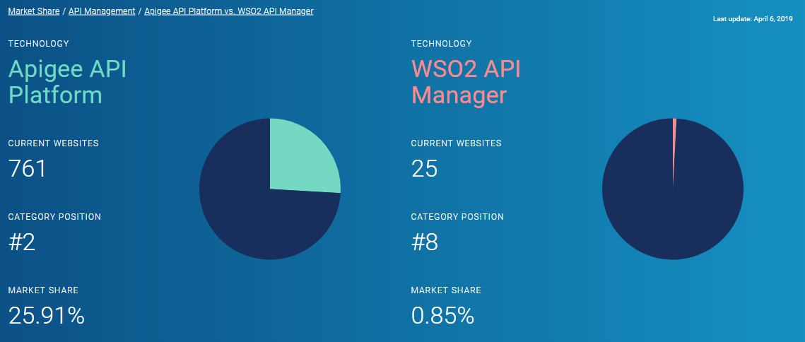

* Criterio A.4 Integración: Para la instalación de WSO2 es necesario contar con las siguientes herramientas: Java, Apache Ant, Maven y un explorador a gusto del usuario.

# 5. Comparación de las tecnologías

|  |  |  |  |
| --- | --- | --- | --- |
| CRITERIOS | Apigee | WSO2 | COMENTARIOS |
| A.1 Relevancia en el sector | Alta | Media | Apigee es más popular en el sector debido a que fue adquirida por Google, pero WSO2 está comenzando a destacar gracias a su característica de plataforma opensource |
| A.2 Ámbito de uso | Grandes empresas | Pequeñas y medianas empresas | Atendiendo a la capacidad económica y estructural de la empresa se recomienda más una herramienta u otra |
| A.3 Formación | 7 | 7 | Apigee cuenta con una mayor cantidad de documentación a través de su plataforma. Por otro lado, WSO2 cuenta con un mayor número de cursos y todos ellos más accesibles |
| A.4 Integración | 4 | 2 | La integración de Apigee es más sencilla dado que se trabaja a través de la plataforma Google Cloud |
| A.5 Idiomas | Un gran número de idiomas | Inglés | Apigee puede obtenerse en un gran número de idiomas al trabajar con Google |
| C.6 Módulos internos | Amplio | Amplio | A nivel de funcionalidades iniciales las dos herramientas presentan una amplia variedad muy parecida excepto en algunas de ellas |
| C.7 Módulos externos | No | Si | WSO2 al ser una plataforma opensource brinda la posibilidad de añadir nuevas funcionalidades gracias al desarrollo por parte de las organizaciones |

# 6. Recomendaciones

Deben platearse posibles situaciones de uso, y recomendar justificadamente una u otra tecnología en función de la situación. Al menos 2 situaciones diferentes.

## 6.1 Situación 1

### 6.1.1 Descripción de la situación

Nos encontramos ante una gran organización que se extiende tanto a nivel nacional como a nivel internacional, en su afán por seguir desarrollándose busca entrar en el mercado de las APIs dado que es un mercado en auge y puede suponer un gran beneficio para esta. Al ser una gran organización cuenta con los medios tanto económicos como estructurales para realizar una gran inversión, por lo que han decidido aplicarla en dicho campo atendiendo a sus características:

### 6.1.2 Recomendación de tecnología a utilizar

Debe indicarse la tecnología propuesta para esa situación.

Debe incluirse una tabla como la siguiente, mostrando las ventajas, respecto a los criterios, que ofrece cada tecnología en esa situación concreta.

Incluir sólo los criterios sobre los que se aprecien ventajas de una de las tecnologías frente a otra. No incluir criterios que no sean relevantes para la decisión (por ejemplo, el criterio “autor” seguramente no será relevante).

|  |  |  |
| --- | --- | --- |
| Criterios relevantes para la decisión | Ventajas tecnología 1 | Ventajas tecnología 2 |
|  |  |  |
|  |  |  |
|  |  |  |
|  |  |  |

## 6.2 Situación 2

### 6.2.1 Descripción de la situación

### 6.2.2 Recomendación de tecnología a utilizar

---------------------------

(Hay que cumplir la estructura básica indicada de secciones. Pero si se desea se pueden añadir otras secciones como anexos. Por ejemplo, alguna encuesta de opinión realizada sobre las tecnologías, etc.)